课堂讨论题目

**第二章**控制系统的数学模型

本章重点在建立物理系统的微分方程模型， 拉式变化，方框图化简，梅森公式求传递函数。

**讨论题1：**

设机械系统如图所示，xi是输入位移、x0是输出位移，试分别写出各系统的微分方程模型。

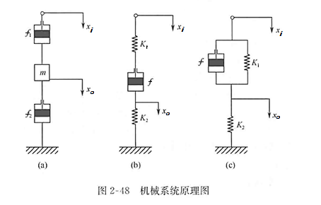

**讨论题2：**

试分别列写图中各无源网络的微分方程式

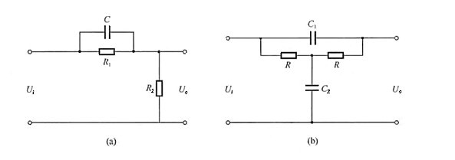

**讨论题3：**

已知控制系统结构图，试通过结构图等效变换、梅森公式求系统传递函数C(s)/ R(s)

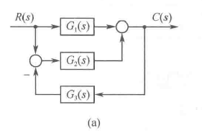

（2）

